

**ICT**

Startfase

**Naam: Email versturen**

**Les 1** Introductie

Om een Email te kunnen versturen moet je ingelogd zijn op [www.landstede.net](http://www.landstede.net) met jou eigen schoolaccount. Zie ICT les Wifi en Inloggen. Je gaat dan via de ‘tegel’ rechts boven naar Outlook. Dit is jouw school email. Deze email moet je elke school dag een keer hebben bekeken. Coaches kunnen via de email afspraken, opdrachten of informatie versturen.

Doel 1 van de les: Weten hoe je een email moet versturen.

Doel 2 van de les: Weten wat de opbouw is van een email om te versturen.

Opdracht 1:

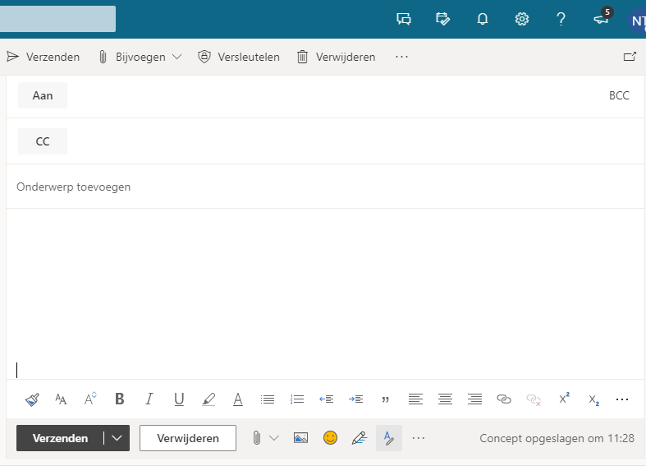Klik met je muis op links boven in beeld op: ‘nieuw bericht’. Je ziet dan het onderstaande op jouw beeldscherm:

**Aan** betekend: naar wie wil je de email sturen?

Stuur een email naar je coach. Zoek zijn of haar naam op en klik erop.

**CC** betekend: naar wie wil of moet jij een kopie van de email sturen?

Stuur een kopie van de mail naar jouw Nederlands docent.

**Onderwerp** betekend: Waar gaat de email over?

Typ bij onderwerp toevoegen: Opdracht email versturen.

Opdracht 2:

Begin een email altijd met: Beste …………… en dan de naam met aan het einde een komma = ,

Typ in je eigen woorden: Dat je bezig bent met een opdracht voor ICT en dat je probeert om een email te versturen.

Vraag aan je coach die jou een email wil terug sturen als je het goed hebt gedaan.

Sluit de email af met een groet. Met vriendelijke groet, en dan jouw eigen naam eronder.

*Tip: Voorbeeld email staat op de achterkant.*

**Voorbeeld email:**

Beste mevrouw Nevels,

Typ in je eigen woorden: Dat je bezig bent met een opdracht voor ICT en dat je probeert om een email te versturen.

Vraag aan je coach die jou een email wil terug sturen als je het goed hebt gedaan.

Met vriendelijke groet,

Natalie van Tolij